平台概述：

1、业务背景：

（1）直营团队机构权限过大，分润模式不合理，导致业务员积极性被打击

（2）当前新业务、新规则、新产品等难以有效传递，更多依靠直营机构层层传达，效率太低

（3）拓客app pos属性过重，难以吸引仅做办卡开户业务的代理商、业务员入驻

（4）已有获客C粉无法裂变，反哺业务体系

（5）新团队入驻不便，无法给予对方品牌培育

2、趣伴卡推客公众号平台整体目标：

成长为承载个人账户侧消费，理财，信用卡、资金等业务的服务平台，同步整合小微商户侧联合收单业务，2023年底，发展为1万活跃展业人员，10万C粉用户，单月5万发卡量的平台。

2、政策优势：  
（1）着重强调了发展业务团队的重要性，通过简单明了的团队规模奖，鼓励从顶层机构到每个用户都去拓展团队。

（2）全平台政策公开，轻松引入C粉转化，转化后可积极拓展团队，晋升团队长，后台通过数据，可发掘潜力机构！

3、平台前景：

（1）整体用户通过吸引体系内外的拓客+获取C粉+C粉转化，配合政策投入，提高分润，形成自发裂变，高速发展的用户系统，为用户赚取更多利润提供服务

（2）全面的用户数据，对后续精细化运营、依据数据画像定制千人千面

（3）建立社群运营，发掘用户的内驱力，通过活动+社群充分调动业务扩展，反哺支付主业

4、需求内容：

分润规则：

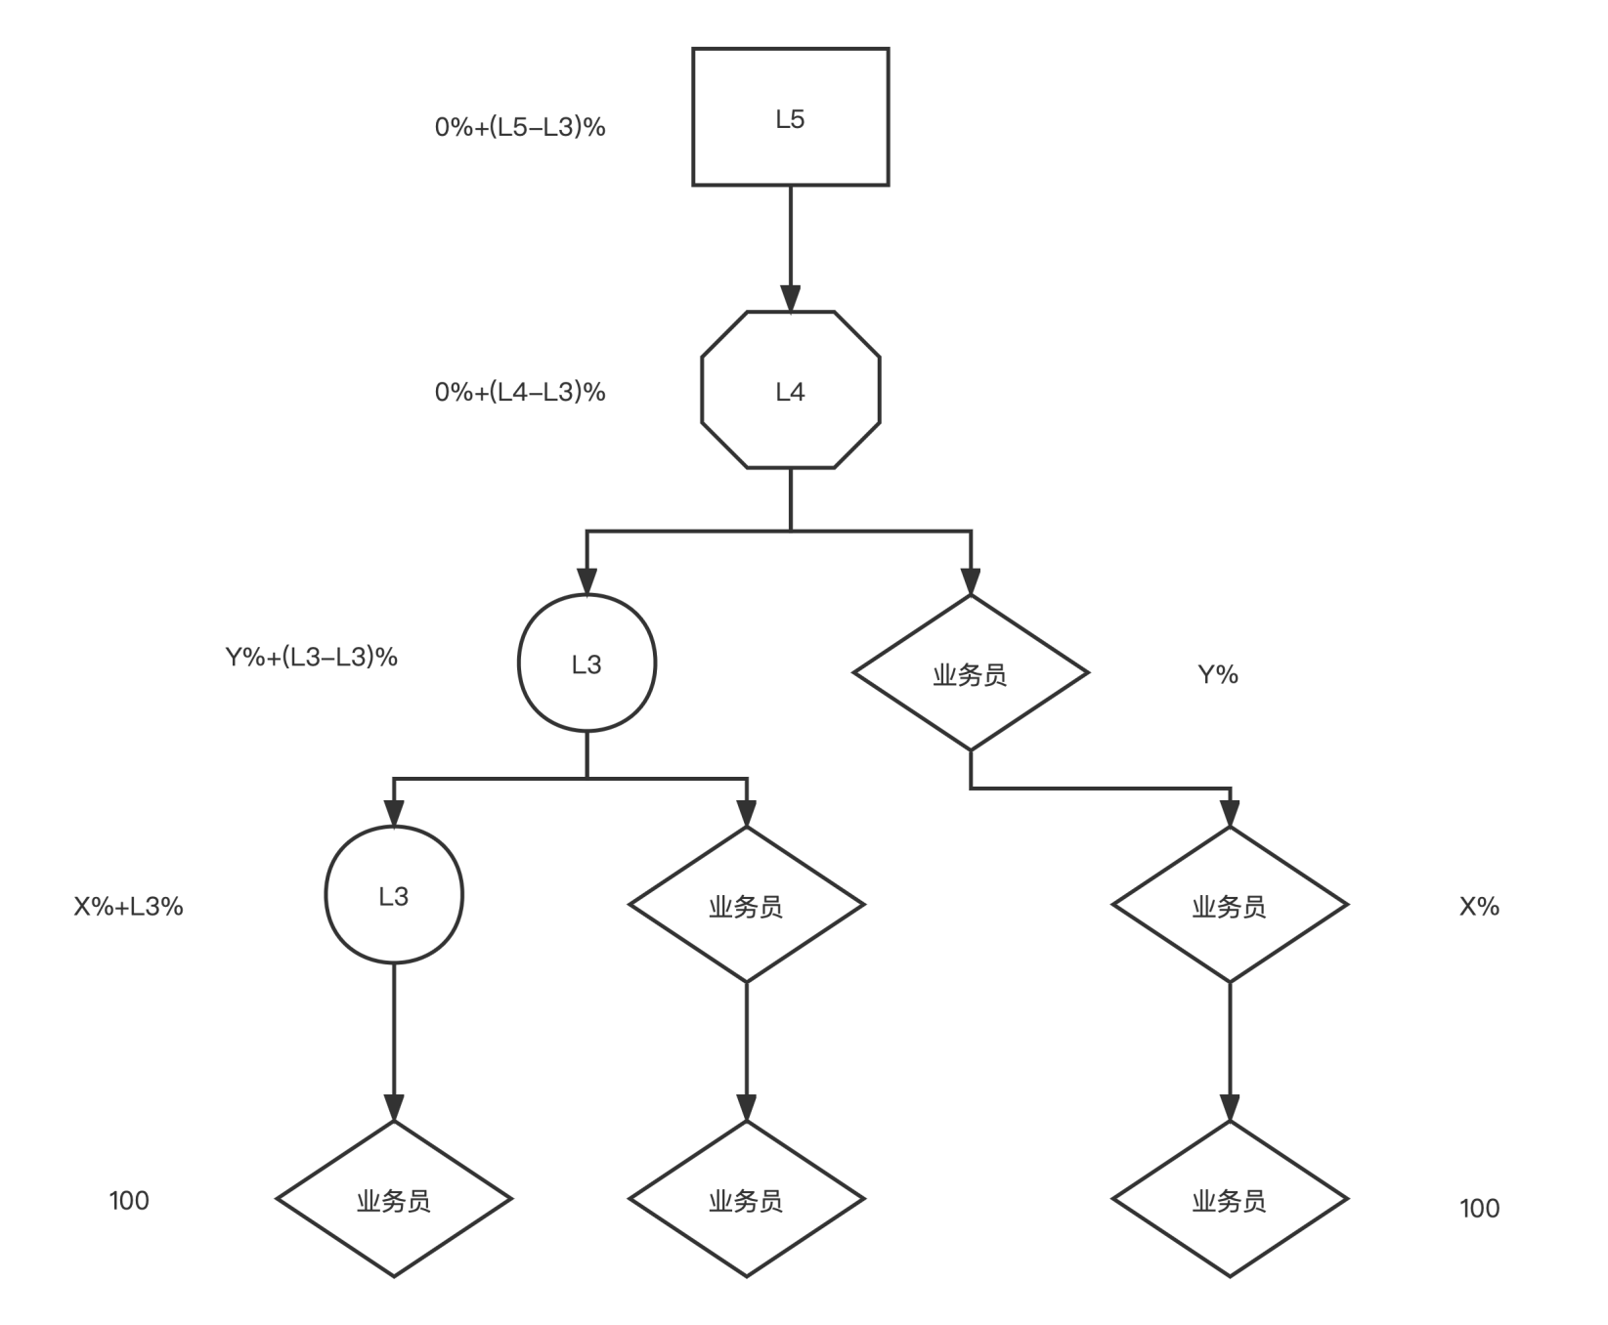

1. 公开分润规则（日结）：
2. 直推奖励：对所有本人直接推广办卡可得收益，面向所有用户公开，且由平台控制，推广收益和客户经营收益各自的直推奖励不同，按照渠道设置比例处理。
3. 推荐奖：对推广人直接上级，给予“直推奖励”的8%，对推广人上级的上级，给予“直推奖励”的5%；若顶级直接办卡，则8%+5%全部给予推广人，若二级直接办卡，则8%+5%全部给予推广人直接上级
4. 规模奖：按照用户及全部体系内业务员单月总直推奖励金额，核算等级，并按对应等级分润比例差额，给予奖金。如A业务员自身+所属全体成员总直推奖励达到40000元，对应L3级，而A直属有两位分别对应L2级，则除A自身直推部分，获得L3对应全部比例规模奖外，其余部分给予L3-L2的规模奖。
5. 等级条件与分润比例

根据树状结构下，当月月末达到的直推金额总数，核定当月规模奖比例，1日至月末订单均享受最高分润比例，于次月月初统一发放。公示为直推奖励*（A%-B%），其中A为自己的规模奖比例，B为直属下级的规模奖比例，本人直推订单，则B为0。

saas模式下，可对合作渠道设置直推结算价以及发放系数，将直推结算价*发放系数后展示在政策页面，给直推业务员发放*系数后的奖励金额，同时在其体系内按照发放的直推奖励给予相关人员推荐奖励和规模奖，渠道可设置各个规模奖等级的分润比例，允许设置为0%-10%，推荐奖励0%-5%，0%-8%以实现自己发放规模奖的效果。按月统计渠道等级情况，根据渠道达到的（保护期内设置的）等级对应最高分润比例*直推结算价-实际发放金额补贴给渠道，该部分只出报表，不做日结。

趣伴卡展业版的等级以及对应达标条件和规模奖比例。

|  |  |  |
| --- | --- | --- |
| 等级 | 团队总直推金额 | 规模奖比例 |
| L1 | 888 | 2% |
| L2 | 3888 | 3% |
| L3 | 35888 | 4% |
| L4 | 188888 | 6% |
| L5 | 488888 | 8% |
| L6 | 988888 | 10% |

平台架构：

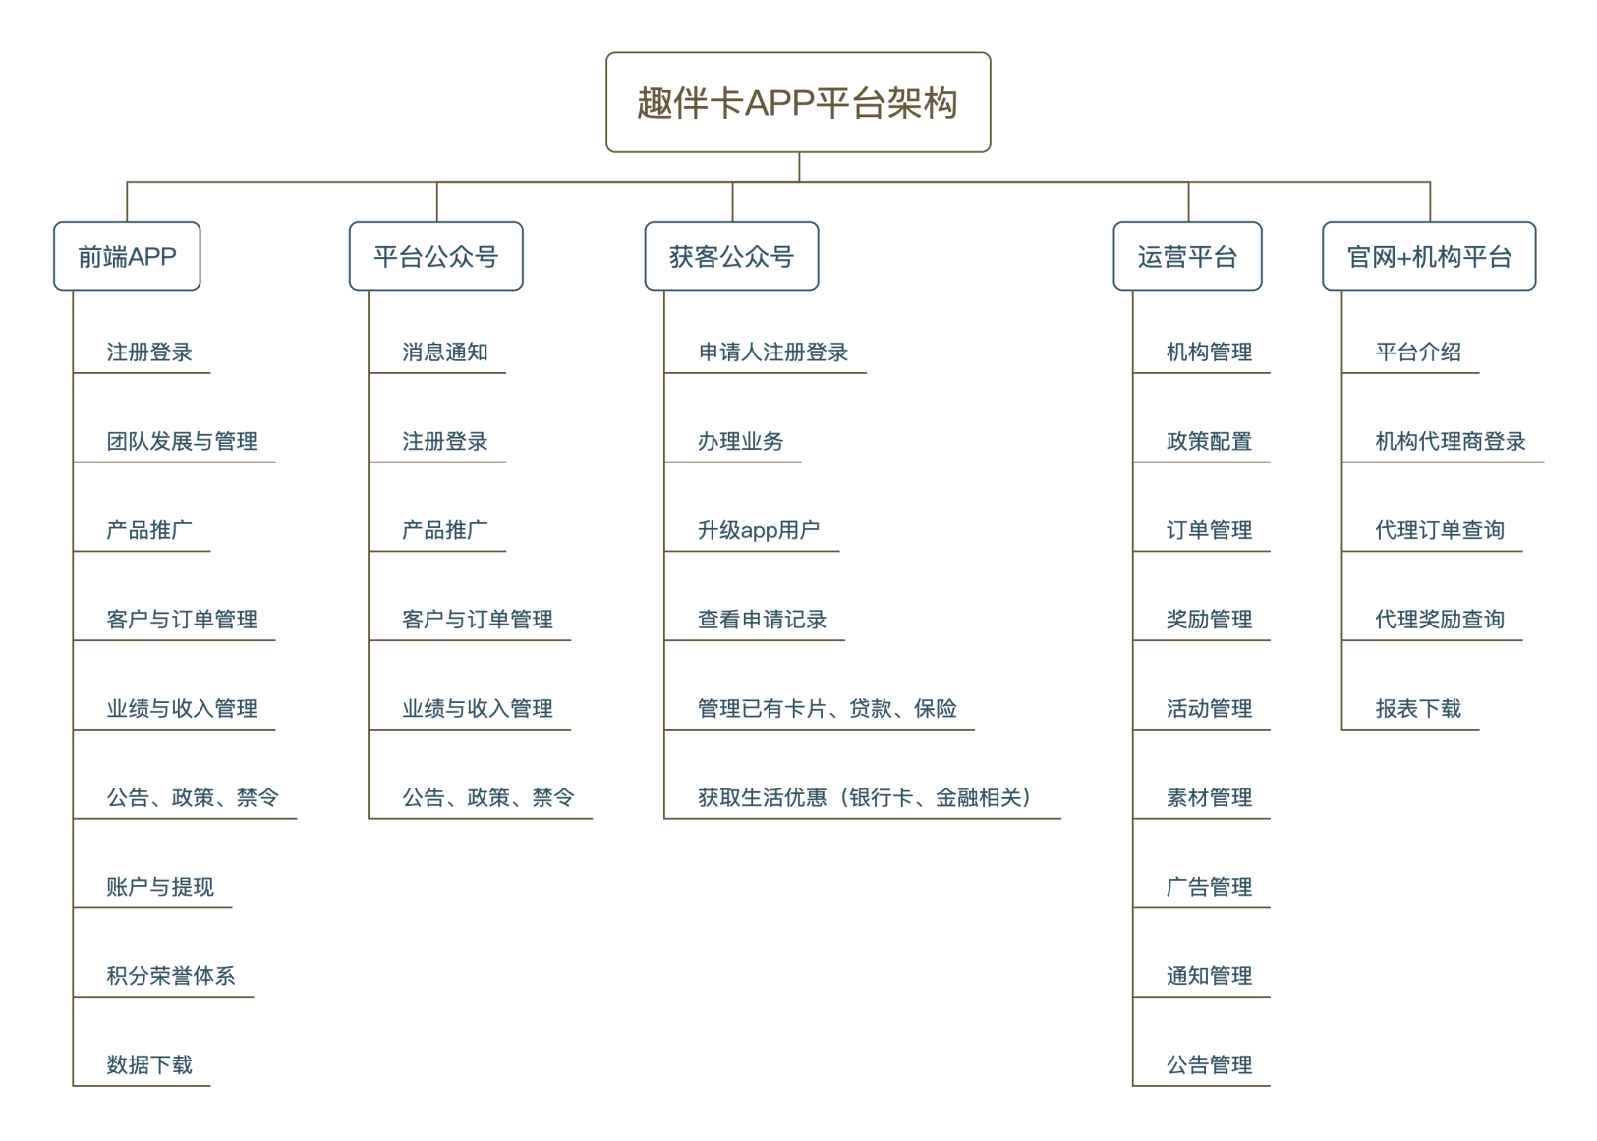

公众号h5架构：

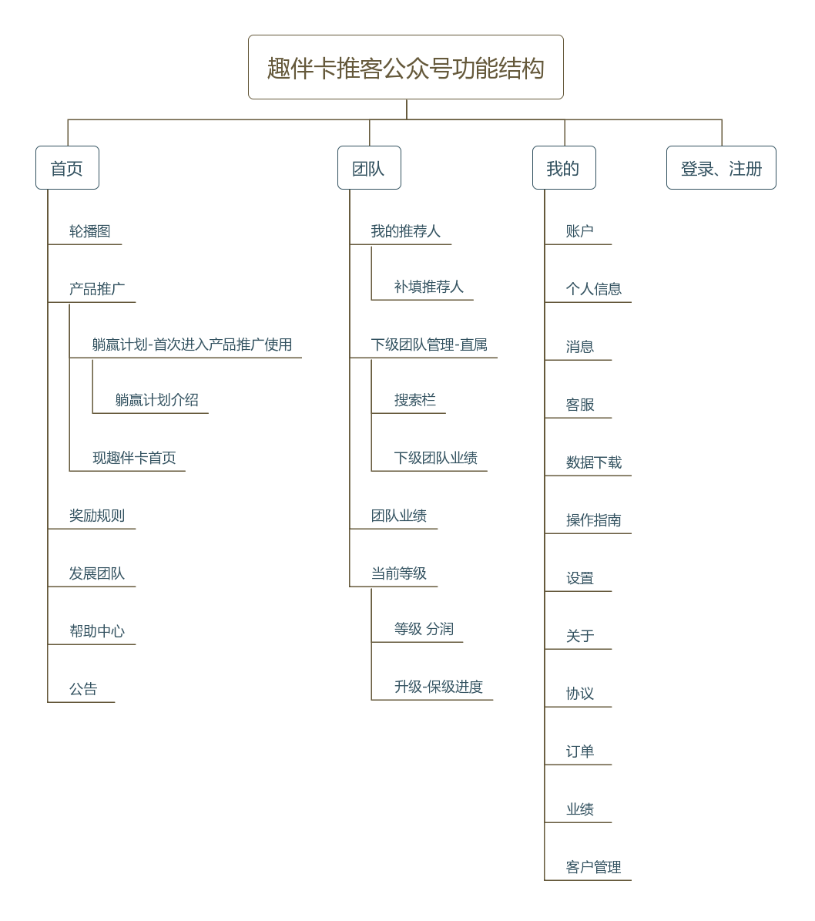

推客H5交互需求：

一、首页

1. **首页**

**游客点击任何按钮均需要登录**

功能区未来需要控台可配置

活动专区第一期为固定活动落地页，点查看详情可进入活动落地页

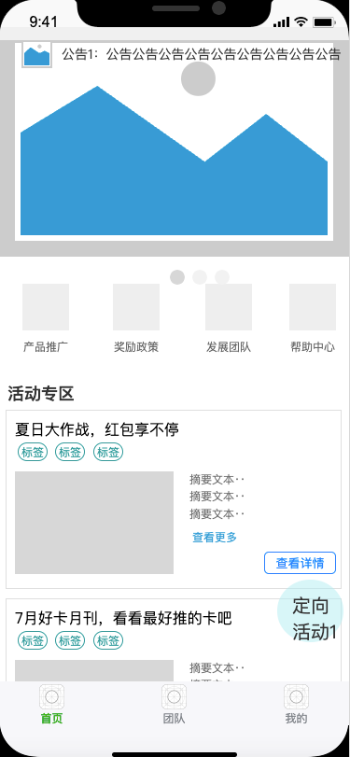

1. **产品推广**

**产品推广按钮进入现趣伴卡首页，**

**app平台展示app平台上各银行、产品（贷款、保险等）的奖励金额单独配置（奖励政策可按渠道配置发放系数）**

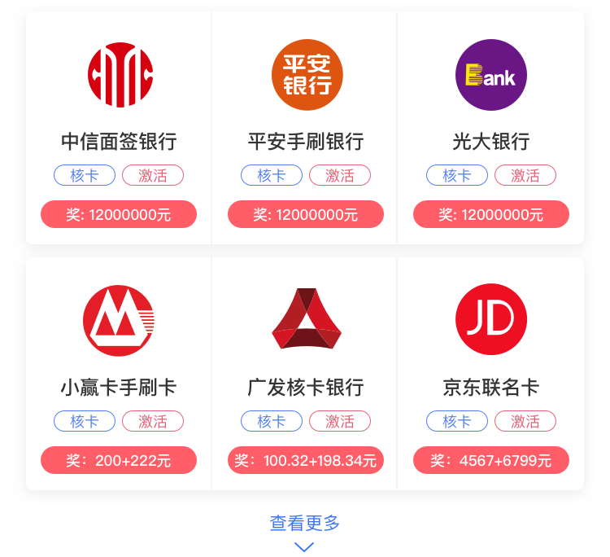

1. **政策配置**

**银行结算规则配置、贷款结算规则配置、保险结算规则配置中，新增与修改功能，增加以下内容：**

**（1）规则类型，枚举值：全局、渠道；类型为全局的，一个银行（产品）在同一段时间范围内只允许有一条记录启用，类型为渠道的，一个银行（产品）对应一个渠道在同一段时间方位内只允许一条记录启用，在规则启用禁用时进行限制。**

**（2）所属渠道，下拉输入筛选渠道，一次仅可选择一个渠道。**

**（3）分润方式，枚举值：拓客saas、趣伴卡；选择拓客saas模式的，设置的金额为顶级可获得金额，在拓客系统中按比例，分配给各级；选择趣伴卡模式的，设置的金额为直推业务员可获得的金额，在趣伴卡系统中计算其上级链条可获得分润**

**（4）发放系数，可设置整数。仅分润方式为趣伴卡时可用，分润方式为拓客saas时，发放系数不允许输入。设置的整数百分比，用于计算该渠道对应直推人员可获得奖励金额。**

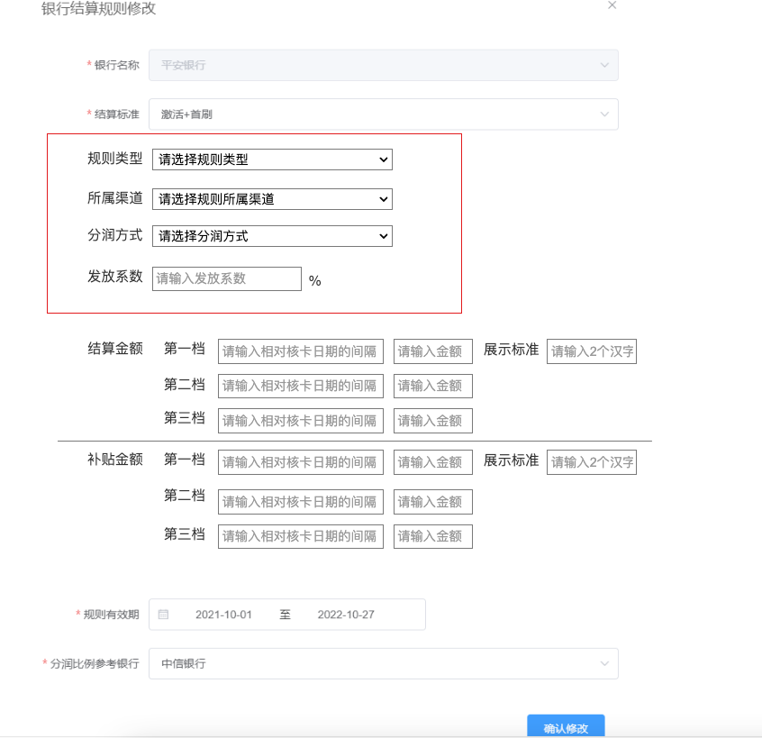

1. **政策查询**

**银行结算规则、贷款结算规则、保险结算规则查询条件**

**规则类型，枚举值：全局、渠道**

**渠道名称，通过输入文字筛选渠道**

**分润方式，枚举值：拓客saas、趣伴卡**

**截止日期**

**银行结算规则、贷款结算规则、保险结算规则查询结果增加四个字段，位于结算标准后，分别为规则类型、渠道名称、发放系数、分润方式。**

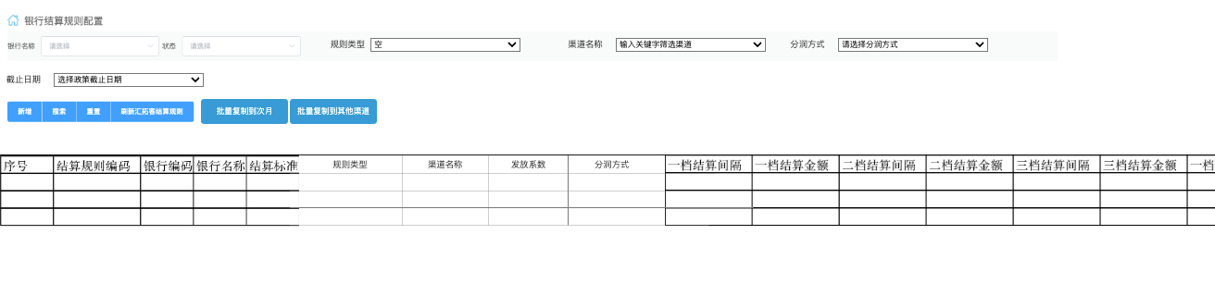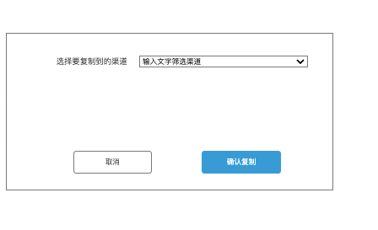

**批量复制到次月：将查询结果中的所有条目，分别复制一条，并将【起始日期】改为当前条目截止日的下一日，【截止日期】改为当前条目截止日的次月的最后一天。新的条目状态为已禁用。**

**批量复制到其他渠道：将查询结果中的所有条目，分别复制一条，渠道编码换成弹窗中选择的渠道编码。新的条目状态为已禁用。**

1. **轮播图**

首期保留前端轮播图，不可后台配置，可研发对全局替换图片，url

1. **注册登录**
2. 获取验证码前使用智能滑块验证。
3. 未勾选我同意时点击登录注册弹出同意协议弹框，点击同意协议并登录按钮完成登录。
4. 优先使用微信openid登录，若openid没有对应的用户，进入登录页面，由用户填写手机号验证码，1、登录时手机号不存在、验证码正确后，toast提示**“该手机号未注册，请先点击注册前往注册”**；
5. 冻结用户登录时toast提示：**“您的账户已被冻结”**。
6. 登录时手机号存在合法用户，验证码正确，完成登录，完成登录后，将当前微信openid与该手机号对应用户绑定，用户再次使用此openid的微信打开网页时，保持登录状态。
7. 用户的手机号为渠道独占（同一个手机号在不同渠道可以注册单独的用户，保护期内不允许跨渠道注册第二个用户，保护期可按渠道配置）toast提示：**“当前手机号暂无法注册新用户”**。
8. 用户点击注册进入用户注册页面，注册时需填写手机号、验证码、邀请码，若注册时手机号已有未注销的用户，则toast提示：**“该手机号已注册，现为您登录”**。**并完成登录。**
9. 注册时邀请码为必填，填写的邀请码若存在，则完成注册，若不存在则toast提示：**“您填写的邀请码不正确，请核实修改后重试”**

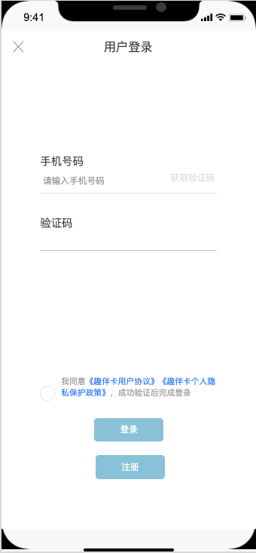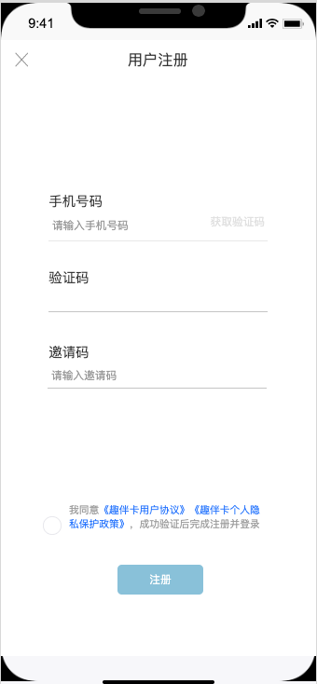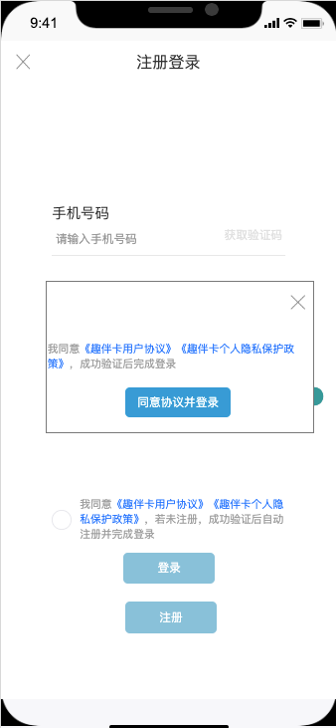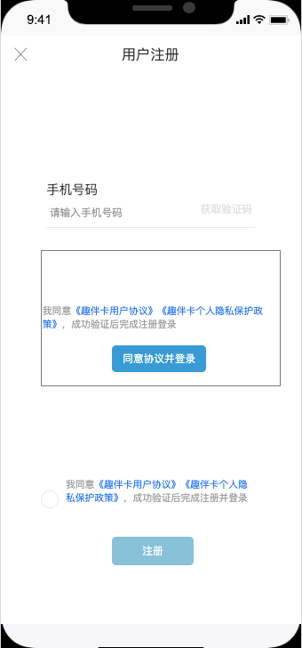

1. **奖励政策**

顶部滑动展示不同的产品类别，目前有信用卡、借记卡、贷款、保险、其他

每个类别一个单独表格，展示当前生效的，直推达标的标准和可获得的奖励金额

表格下方展示规则备注，备注内容可在控台配置

结算标准为核卡、首刷等

结算金额字段，根据当前平台设置的发放系数*银行奖励规则中的趣伴卡展业版金额显示

如民生银行核卡+首刷，银行规则为100+200，发放系数60%

则显示60+120

奖励规则备注中，规模奖模块根据当前渠道规模奖设置来展示，若都为0，则不展示该模块（或者做成开关）

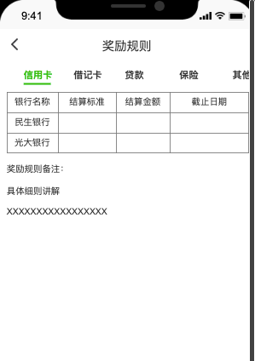

1. **帮助中心**

分平台简介、操作指引、问题反馈、联系客服四块

下方展示一个企业微信名片的二维码，可动态更换的，各渠道不同，长按可保存二维码图片

前期屏蔽操作指引入口

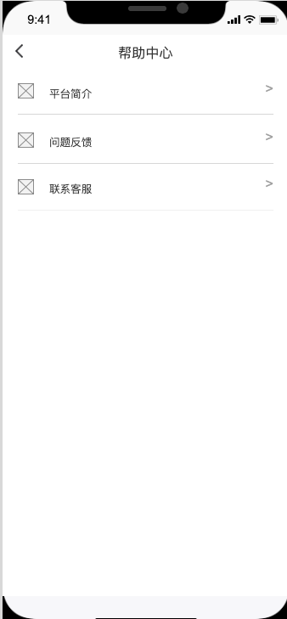

1. **平台简介**

固定图文页面，内容提前准备



1. **问题反馈**

问题反馈接入腾讯兔小巢：https://txc.qq.com/helper/WEBGuide接入文档

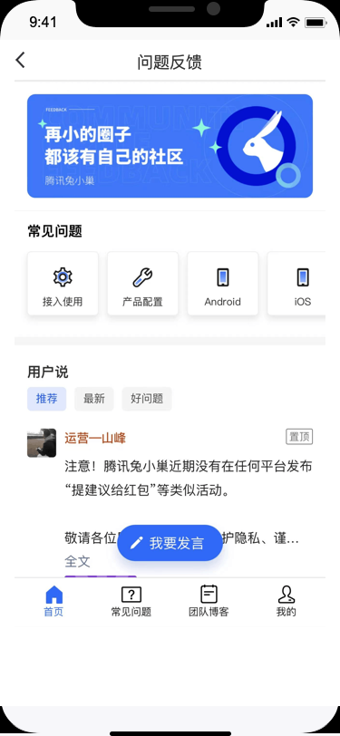

1. **联系客服**

联系客服使用同汇拓客联系客服功能，由XXX团队承接吴玉婷或黄启航

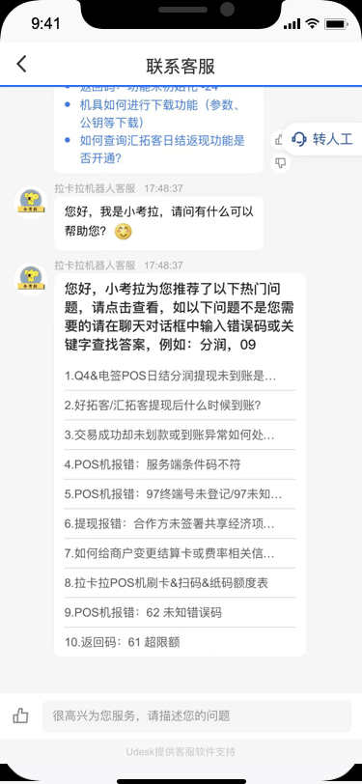

1. **躺赢计划**

首次点击产品推广进入躺赢计划介绍（根据渠道客户管理配置开关，禁用的渠道不展示躺赢计划），底部悬浮按钮可进入产品推广（趣伴卡首页）

同一个用户在同一设备（浏览器、微信中）上再次点击时，不再进入躺赢计划展示

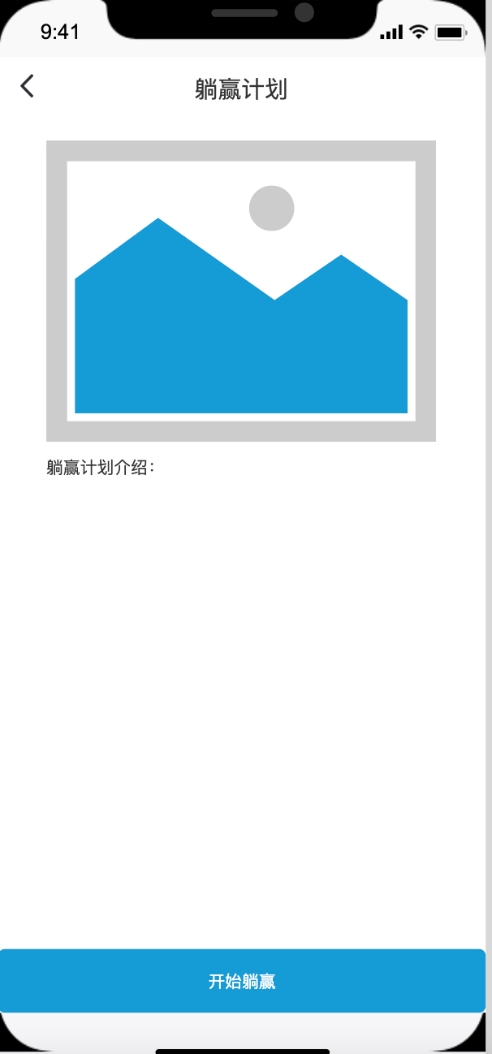

1. **发展团队**

（1）首页点击发展团队进入邀请业务员的海报页面

海报需要后台配置

扫码后进入注册页面 ，分享、复制的链接点击后进入注册页面

点击分享时判断浏览器，微信浏览器中，弹出提示框，并在用户使用微信的分享功能时传递对应链接

在其他浏览器中，使用原有弹出框

对于普通单产品或全业务海报，同样使用该功能

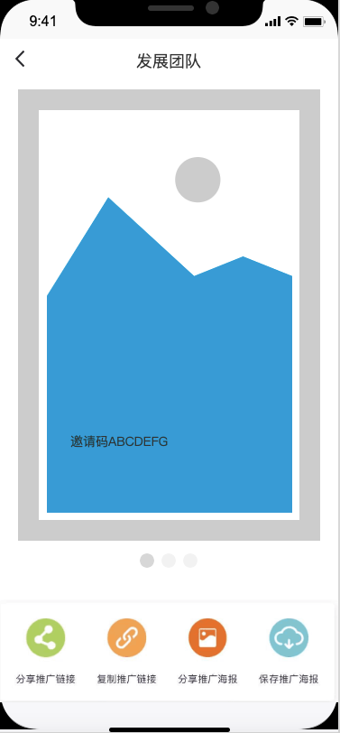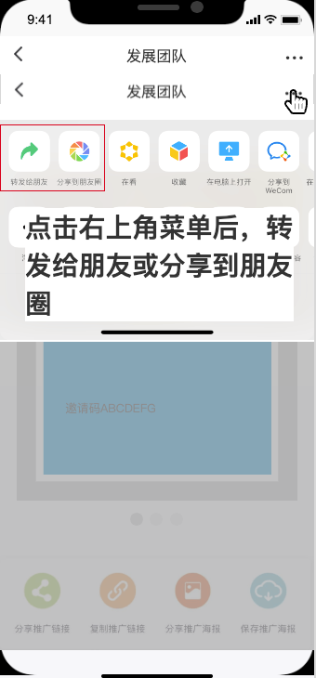

1. **扫码注册**
2. 自动带出二维码的邀请码，不可修改
3. 只允许未注册的手机号注册，已注册的手机填写完正确的验证码后，注册时toast提示：“**当前手机号已注册，请更换后重新注册**”
4. 注册成功后，展示渠道对应的展业版公众号二维码，引导用户关注展业版公众号

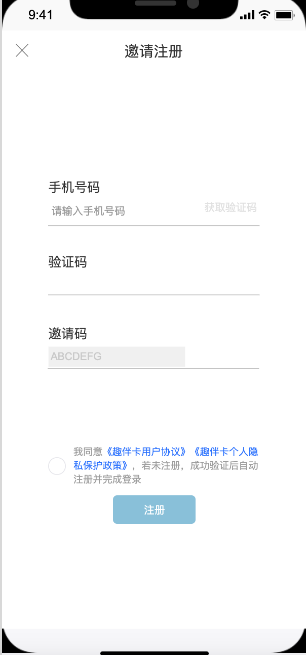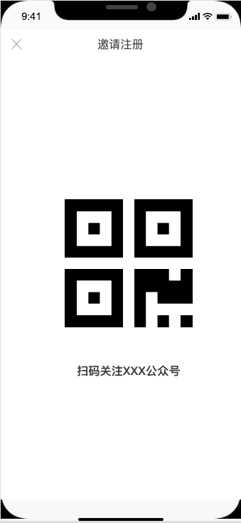

1. **展业版关注欢迎语**

关注展业版公众号后发送一段文字到对话框：

“欢迎进入【趣伴卡展业版】，快快开始展业赚钱吧！！！”

整段文字为链接，点击进入展业版h5首页

【趣伴卡展业版】文字为对应公众号名称。

二、团队管理

2.1、团队管理

**2.1.1团队页面**

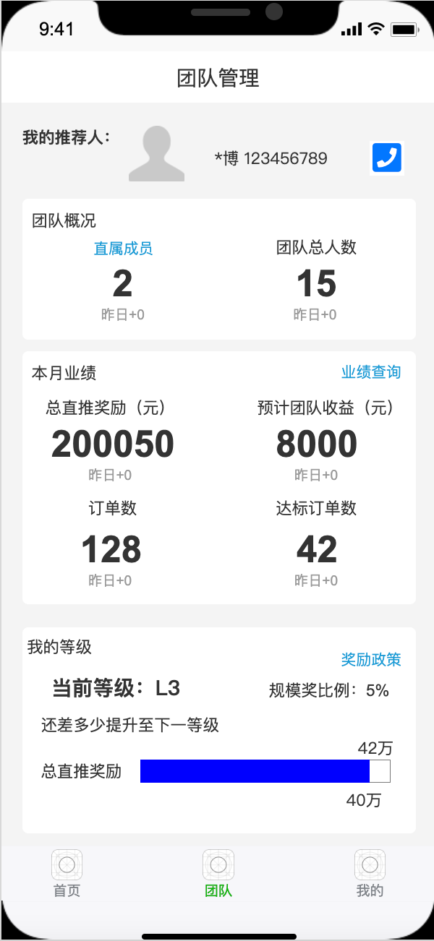

我的推荐人：当前用户上级信息，姓名姓脱敏，用户ID，拨号可进行拨号联系

团队概况整个区域点击可进入直属成员列表页面。直属成员为当前业务员直属下级的用户数，昨日为昨日新增的直属下级的用户数；团队总数为含本人的树状结构整体业务员数量，昨日为昨日新增的树状结构整体业务员数量。

本月业绩展示总直推奖励为含本人在内树状结构下所有业务员当月的直推奖励总和；预计团队收益包含下级直推产生的推荐奖+下下级直推产生的拓展奖+全部规模奖

业绩查询可进入业绩查询页面

我的等级页面展示用户当前等级，等级对应规模奖比例，提升至下一个等级的进度

级别规则：按照用户及全部树状结构下业务员当月总直推奖励金额，核算等级，当月月末的最高等级为当月的最终等级

规模奖规则：次月1日，根据上月等级，核算该业务员规模奖，规模奖为直推奖励*（当前用户规模奖比例-直属下级规模奖比例）；若为当前用户直推，则直属下级规模奖比例为0

**2.1.2顶级帐号**

由平台邀请码邀请注册的不展示推荐人

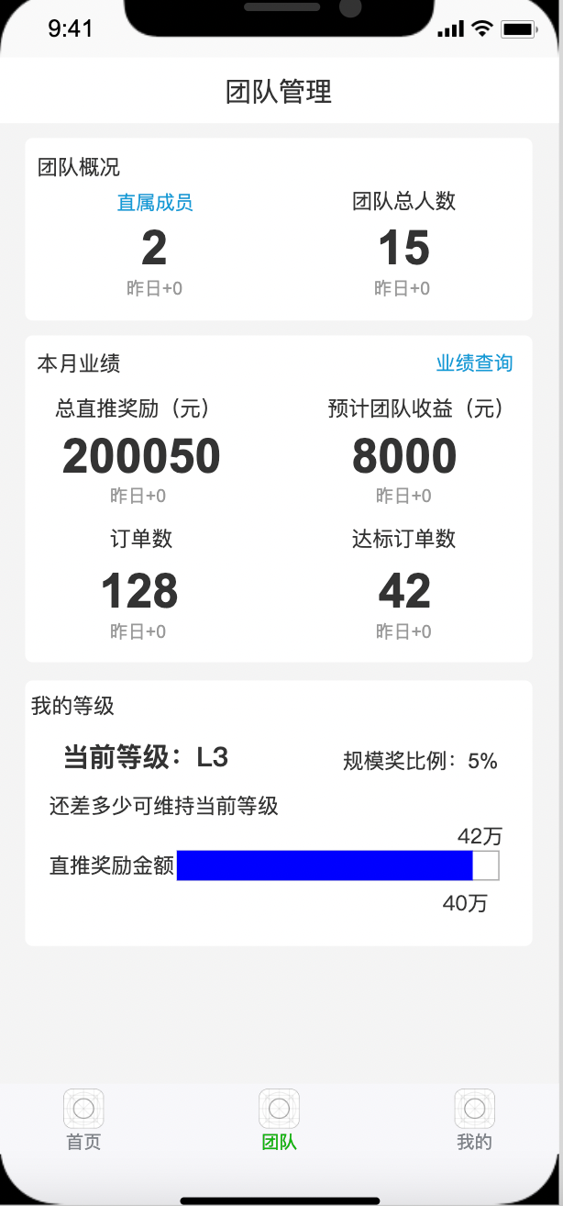

2.2直属列表

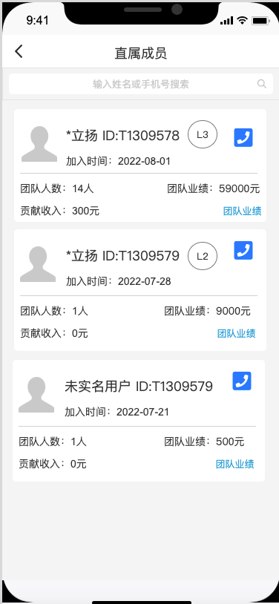

搜索支持模糊搜索

团队管理点击概况顶部直属列表，可查看当前业务员所有直属下级

展示下级的名（姓隐藏）和用户ID，团队等级，可拨打电话

已实名用户展示姓掩码的姓名；未实名用户展示“未实名用户”

加入时间为用户注册成功的时间

等级标志展示该下级的当月已达到的等级

展示下级的树状结构人数（含该下级），展示该下级当月团队的直推奖励金额

展示从该下级以及树状结构下获得的推荐奖、拓展奖、规模奖（预计）总和

点击团队业绩，可查看该团队的业绩情况

2.2.1直属团队业绩

展示该下级团队上月起最近6个月业绩情况

该月最后一天（当月为当天）的直推人数、团队总用户数、树状结构所有用户的直推奖励总额、对“我”贡献收入包括推荐奖、拓展奖、规模奖（当月为预计，截止到当前时刻可能的规模奖）

点击查看详情可查看业绩构成

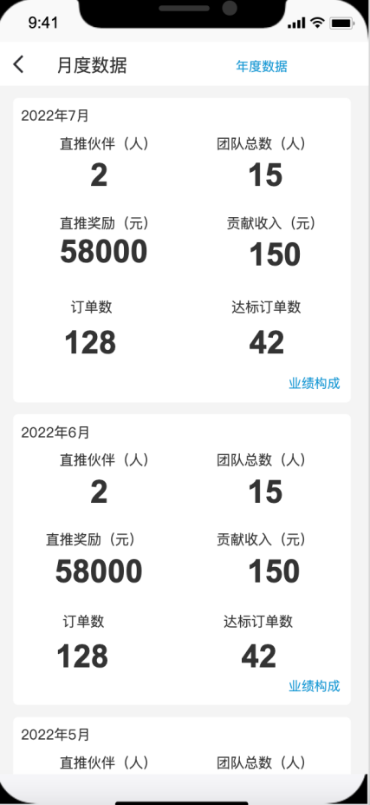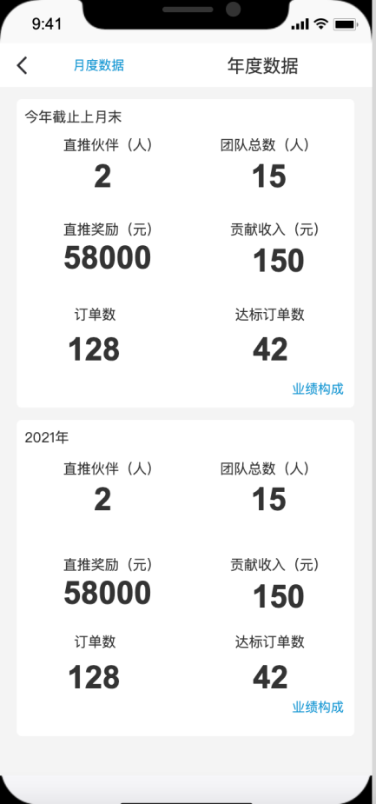

2.2.1.1业绩构成

该业绩构成为贡献收入的金额，按贡献收入占比排序

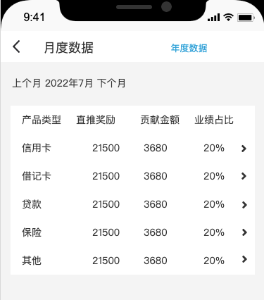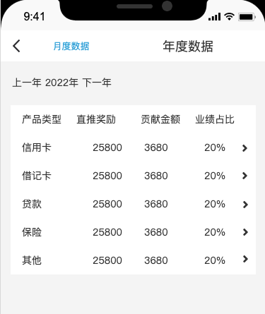

2.2.1.2各产品业绩构成

产品业绩构成为贡献收入的金额，按贡献金额占比排序，第五名开始的合计至其他展示

信用卡产品业绩构成 借记卡产品业绩构成

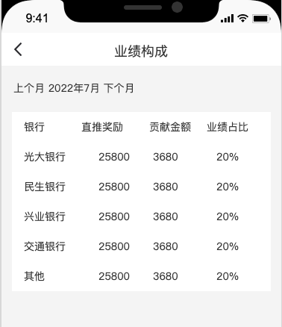 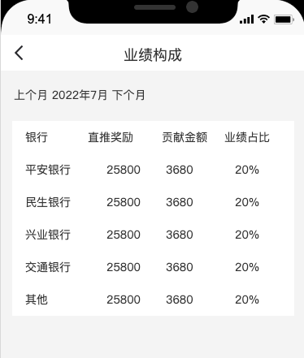

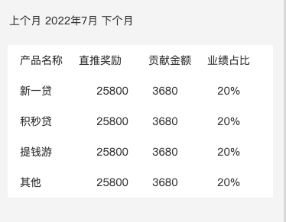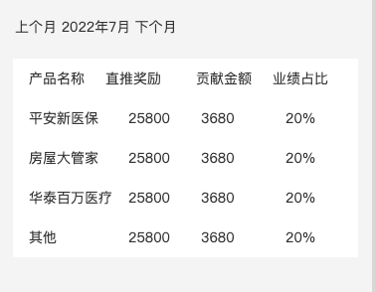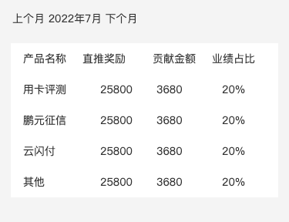

2.3业绩查询

团队管理的业绩概况中业绩查询点击进入，默认进入月度数据，查看上月起最近6个月的业绩情况，每个月可查看详情，详情展示该月收益构成

每个产品类别可点击进入该类别的产品收益构成，产品类别的收益构成可查看该产品下各银行、产品名称的分润构成

可切换至年度数据，展示当年至上个月月末，及之前各年度数据

每个月份、年份可查看收益构成情况，每个产品推荐奖、拓展奖、规模奖各多少金额

月度数据 年度数据 分润构成

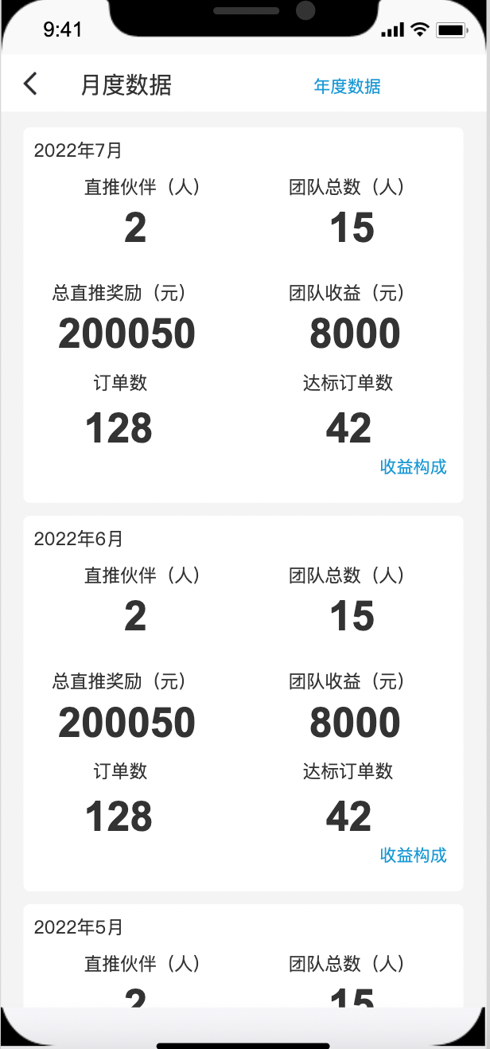 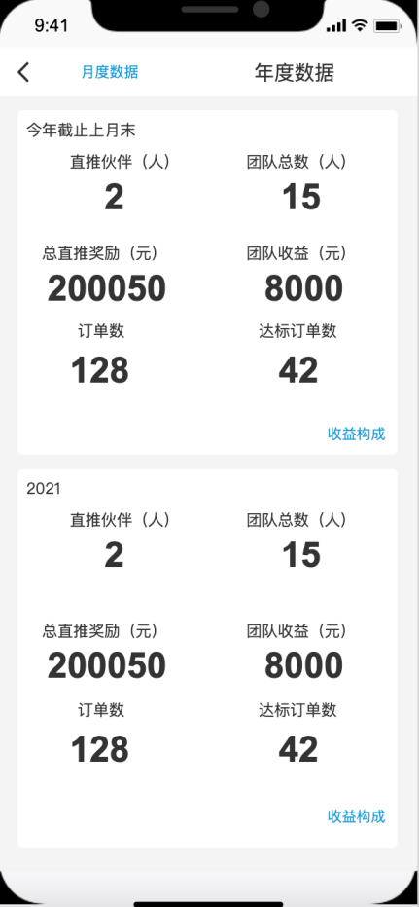 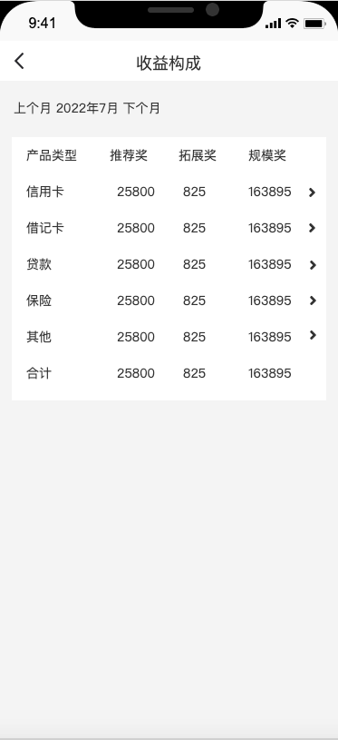

2.3.1分润构成

信用卡产品业绩构成 借记卡产品业绩构成

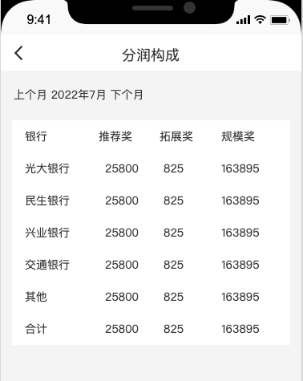 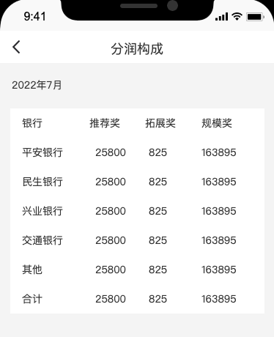

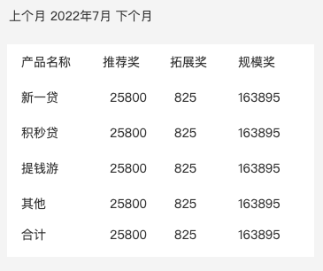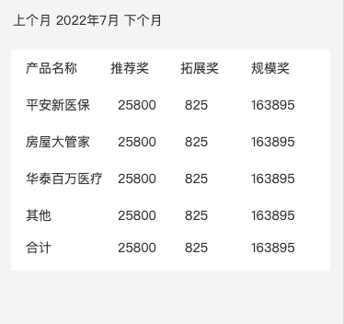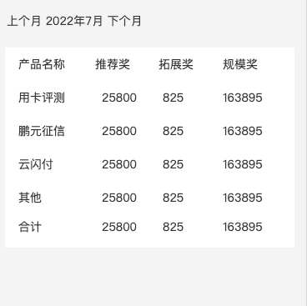

按月、按年展示各产品类型的收益金额，按规模奖金额从大到小排序，第五名开始的并入其他，最后展示合计

## 三、“我的”页面

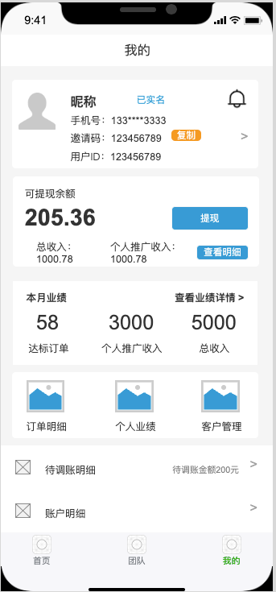

根据渠道的客户管理配置，对禁用的渠道屏蔽客户管理入口

展示该用户的本月业绩数据：

**达标订单（本月可结算订单数）**

**个人推广收入（不包含团队分润和机构津贴）**以及**总收入**3个字段。

点击“查看业绩详情”进入到个人业绩页面。

展示该用户的可提现余额和总收入、个人推广收入金额。

点击“提现”进入到提现页面。

点击“查看明细”进入到收入汇总页面。

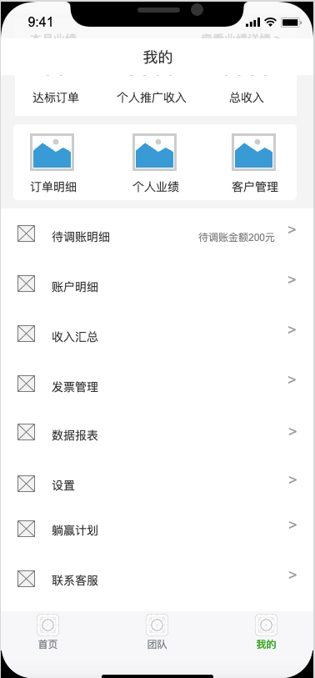

### 3.1 订单明细

订单明细页面可直接使用当前趣伴卡订单明细页面。

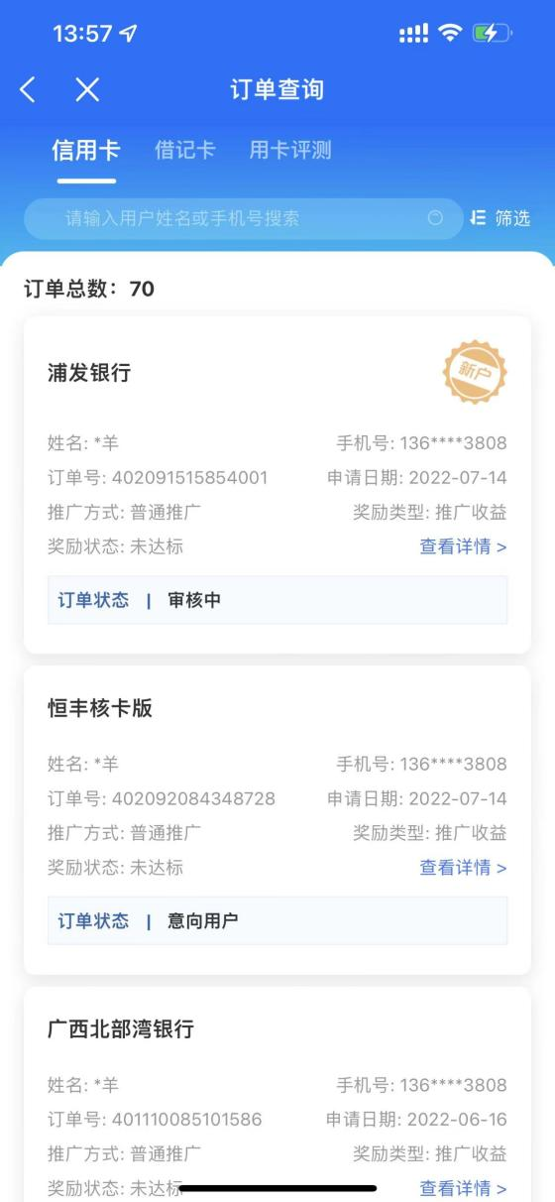

### 3.2 个人业绩

#### 3.2.1 页面原型

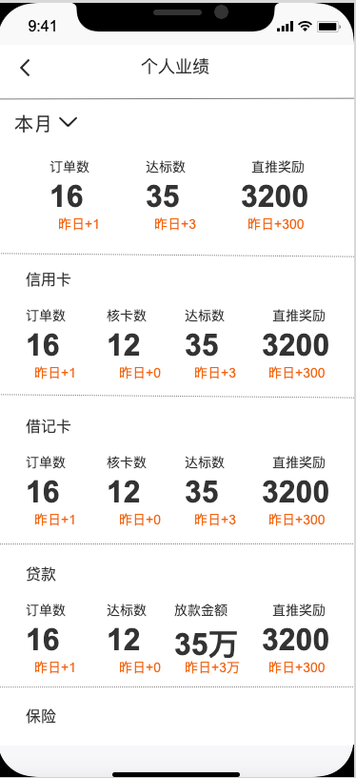

#### 3.2.2 页面说明

默认展示该业务员在本月各个产品所产生的业绩数据，如上图所示。

页面最订单默认展示本月的汇总数据：订单数，达标数，收入

汇总数据下方展示各个产品的相关数据：

信用卡：订单数，核卡数，达标数，收入

借记卡：订单数，核卡数，达标数，收入

贷款：订单数，达标数，放款金额，收入

保险：订单数，达标数，保费，收入

其它：订单数，达标数，收入

点击本月右侧的下拉框，可选择以往月份的个人业绩数据。

如下图所示：

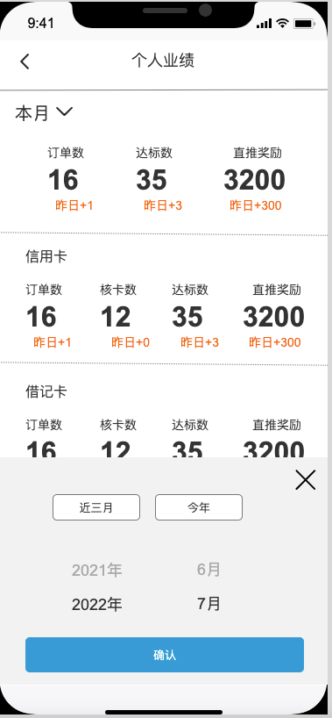

### 3.3 客户管理

客户管理页面可直接使用当前趣伴卡客户管理页面。

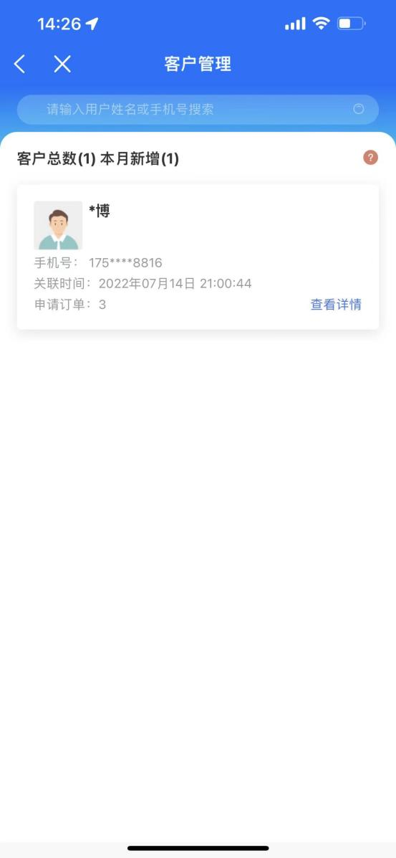

### 3.4 提现

#### 3.4.1 页面原型

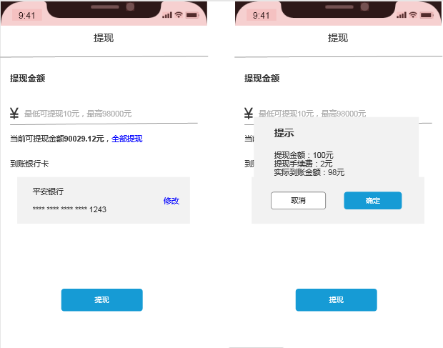

#### 3.4.2 页面说明

**前置逻辑判断**

需判断用户是否已绑定银行卡，若未绑定银行卡，则需提示用户进入到实名认证+绑定银行卡流程。

若用户已绑定银行卡，需判断用户是否已与汇积签约，若未签约，则需提示用户进入到汇积签约流程。

**正常提现流程**

1、输入提现金额（**提现金额最低10元，最高不超过98000元，且不能超过当前可提现金额**），点击“提现”，则弹出提示弹框，如上图所示。

弹框展示提现金额，提现手续费，实际到账金额。

弹框点击“确定”，则需要将该笔提现请求发至拓客SAAS，调用拓客SAAS提供的提现接口为该用户提现。

1. 若提现成功，则可提现余额需减去对应的提现金额，同时账户明细页面需显示提现的2条明细
2. 若提现失败，则需给出对应的失败提示信息

**提现异常操作：**

1、若提现金额低于10元，点击“提现”，页面toast提示“单笔提现金额不可低于10元”

1. 若提现金额超过98000元，点击“提现”，页面toast提示“单笔提现金额不可超过98000元”
2. 若提现金额超过当前可提现余额，点击“提现”，页面toast提示“可提现余额不足”

### 3.5 待调账明细

页面展示待调账总金额，以及所有的待调账记录列表。

**待调账记录：**

待调账金额：该笔调账剩余需要扣回的金额

总调账金额：该笔调账的总金额

已扣：已扣除掉的金额

状态：若该笔调账金额已完全扣回，则状态显示为已完成；

若该笔调账金额未完全扣回，则状态显示为调节中。

调账原因：展示该笔调账的原因

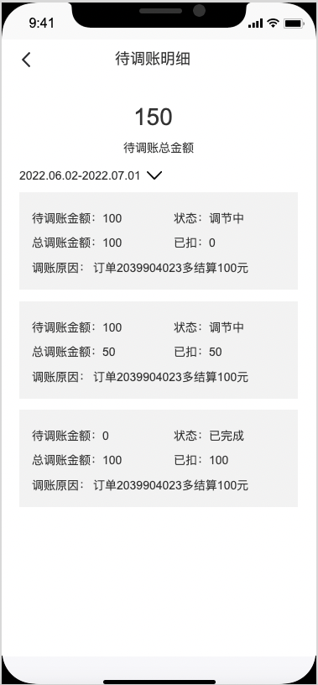

### 3.5 账户明细

#### 3.5.1 账户明细页面原型

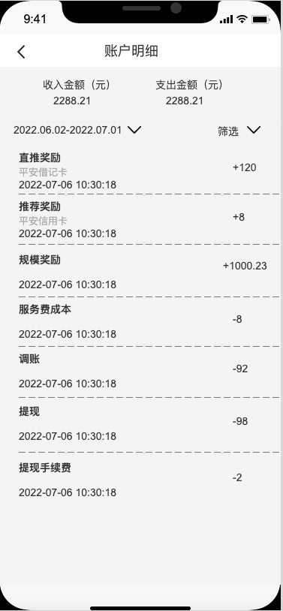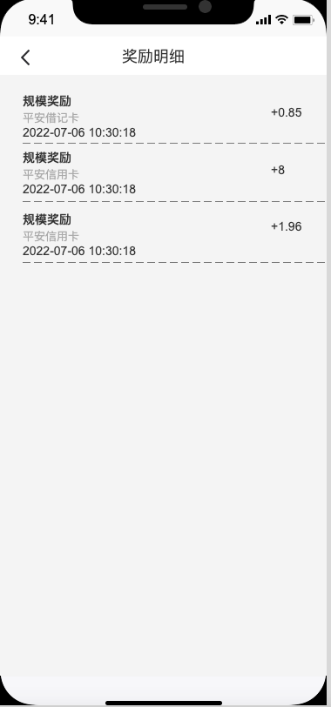

#### 3.5.2 账户明细页面说明

当该用户的账户可提现余额有变动时，则需要生成对应的账单明细，展示在账单明细列表页，如上图所示。

1. 页面顶端展示收入金额（元），支出金额（元）

收入金额（元）：展示在所筛选条件下，给账户余额带来的新增部分

支出金额（元）：展示在所筛选条件下，账户余额的支出部分

1. 账单类型

|  |  |  |
| --- | --- | --- |
| **账单类型** | **账单明细列表页示例** | **账单明细详情页示例** |
| 直推奖励 |  |  |
| 推荐奖励 |  |  |
| 规模奖励 |  |  |
| 规模奖励明细详情 |  |  |
| 服务费成本 |  |  |
| 调账 |  |  |
| 提现 |  |  |
| 提现手续费 |  |  |

#### 3.5.5 账户明细页面筛选功能

可根据时间以及账单分类、推广收入来源、推广收入类型来对账单明细进行筛选。

时间筛选：所选择时间区间必须在31天以内，否则提示“时间范围不可超过31天”。

账单分类：推广收入，活动奖励，提现，服务费成本，提现手续费，调节

推广收入来源：信用卡，借记卡，贷款，保险，其他

推广收入类型：直推奖励，推荐奖励，规模奖励

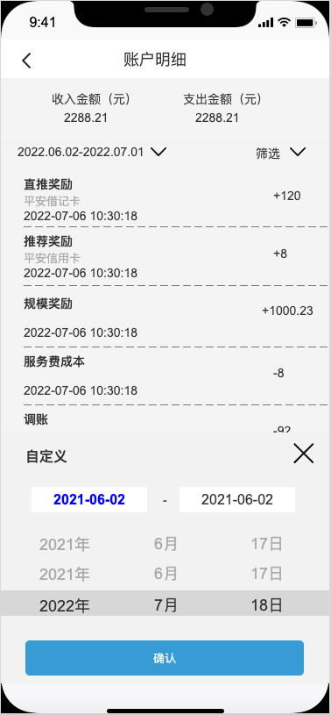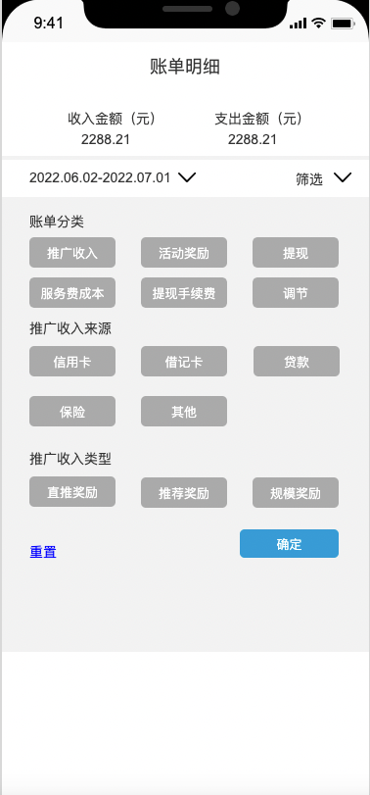

### 3.6 收入汇总

#### 3.6.1 收入汇总页面原型

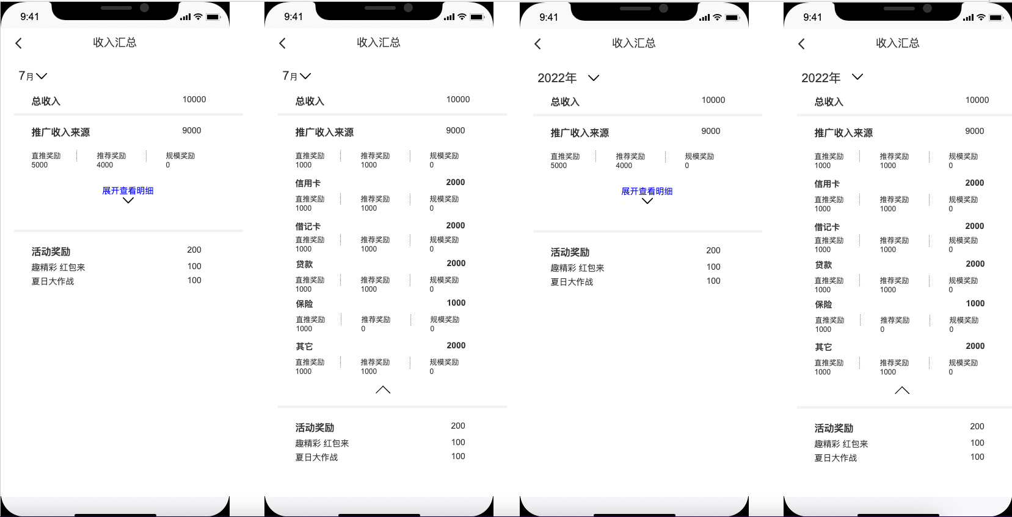

#### 3.6.2 收入汇总页面说明

页面默认展示该用户在本月的收入情况。

总收入：该用户在本月的所有收入金额

推广收入：该用户在本月所有产品的总推广收入金额，包括个人推广、团队分润和机构津贴

需要细分展示每一类产品的推广收入金额，以及每一类产品下来自个人推广、团队分润和机构津贴的金额。

活动奖励：该用户在本月所获得的活动奖励金额

需要细分展示每一个活动的活动奖励金额

**筛选功能**

点击月份右侧的下拉框，可根据月份筛选之前月份的收入金额，如下图所示。

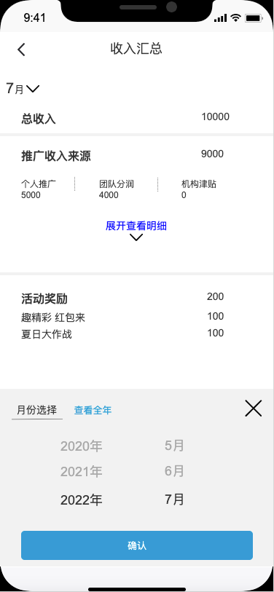

### 3.7 设置

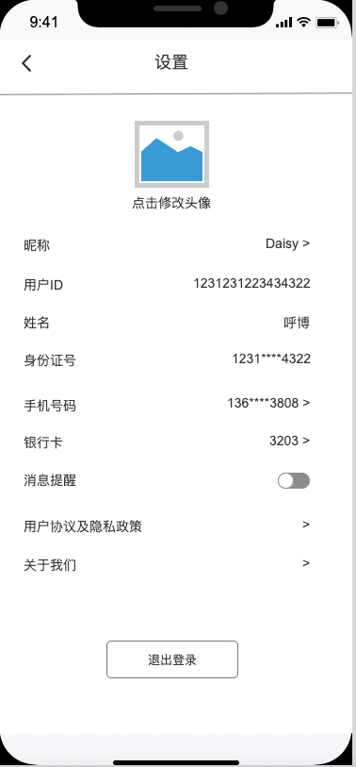

#### 3.7.1 添加/修改银行卡

###### **1、银行卡（未绑卡）**

若用户未绑定银行卡，则点击进入银行卡页面时，弹框提示如下。

若选择“去认证”，则进入到实名认证页面；

若选择“取消”，则返回到“我的”页面。

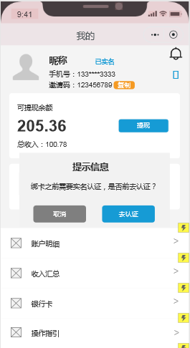

###### **2、实名认证+绑卡全流程页面**

用户未绑卡状态下，需要先进行实名认证，认证通过后进入到绑定银行卡页面，绑定完成后，进入到“银行卡”页面，展示绑定的银行卡信息。

若用户在实名认证页面或绑定银行卡页面放弃，则用户下次需要重新实名认证+绑定银行卡。

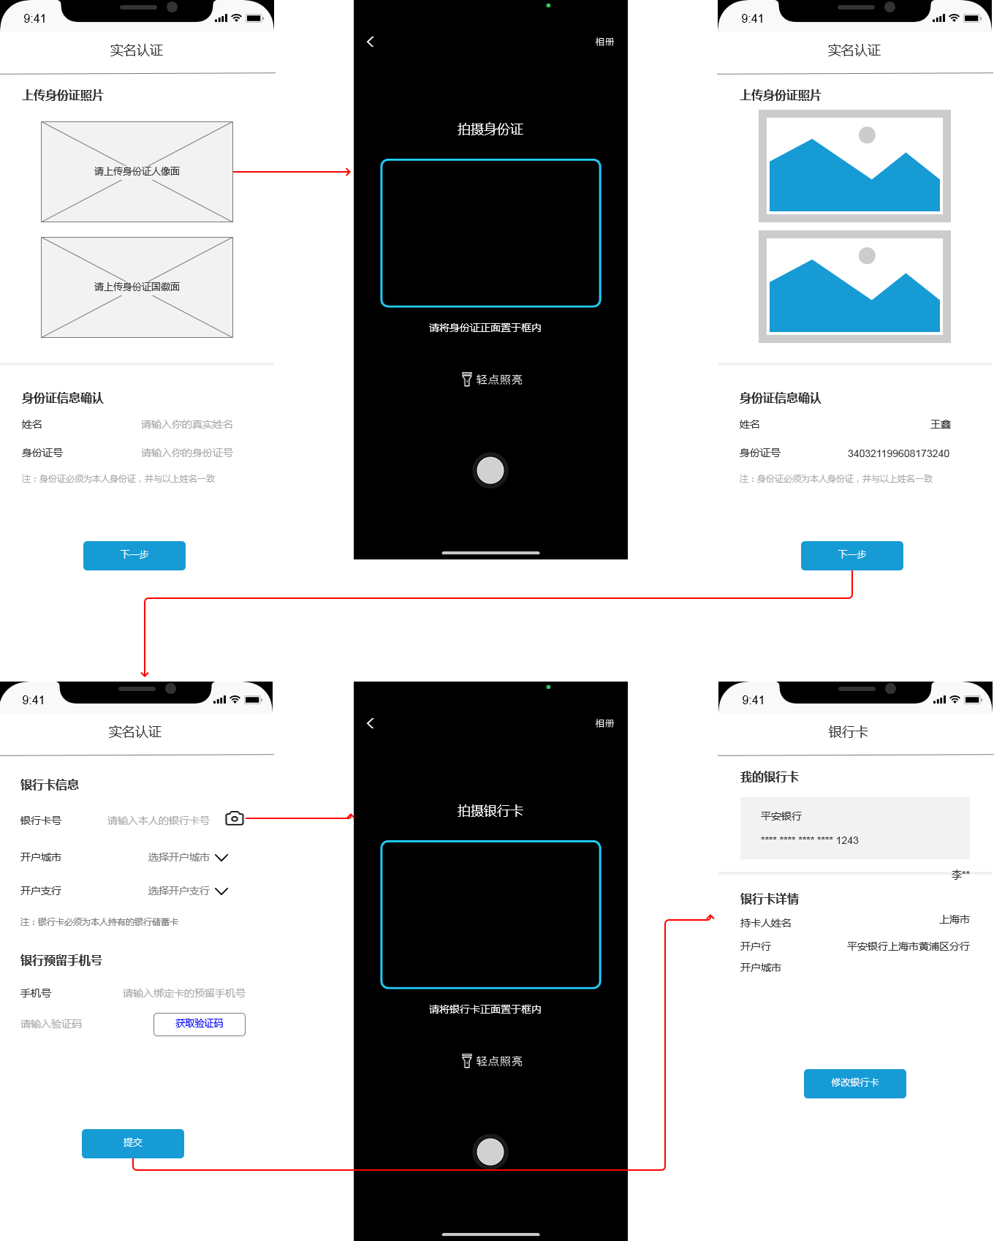

###### **3、实名认证页面**

用户需上传本人身份证正反面照片，系统需保存。

同时在上传身份证正面照片后，系统自动识别姓名+身份证信息，并显示在页面中，且允许用户手动编辑后提交。

###### **4、绑定银行卡页面**

用户需上传本人银行卡正面照片，系统需保存。

同时在上传银行卡正面照片后，系统自动识别银行卡号信息，并显示在页面中，且允许用户手动编辑后提交。

提交后，需调用四要素验证接口，对用户的姓名+身份证+银行卡+手机号信息进行验证，若验证通过，则跳转到“银行卡”页面，展示用户的当前绑定银行卡信息。

###### **5、银行卡页面（已绑卡）**

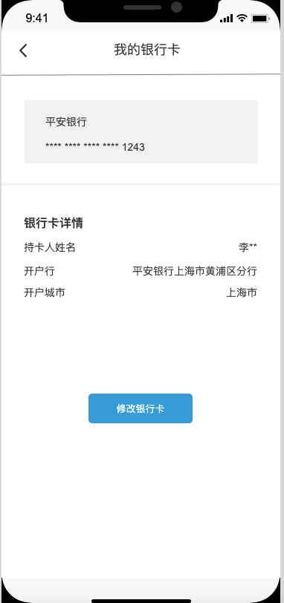

银行卡页面展示以下信息：

银行卡所属银行以及银行卡后四位；

持卡人姓名掩码；

开户行和开户城市信息

该页面设“修改银行卡”入口，点击该入口，跳转到修改银行卡页面。

***3.7.2退出登录***

点击退出时，解除该手机号（用户）与当前微信关联，当前微信再次进入登录页面时，需要再次验证手机号获取用户信息；

***3.7.3、注销账户***

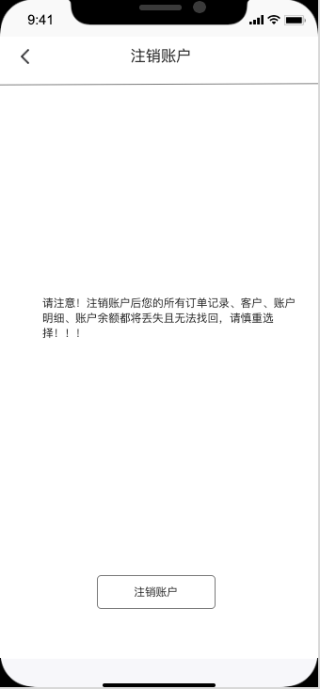

点击进入注销后，提示用户注销就丢失订单记录、客户、账户明细、账户余额，经用户再次弹窗确认后，判断用户是否有下级业务员，若无下级，完成注销并退出登录状态；若有下级，则toast提示：“注销失败，当前用户存在被推荐的业务员”

注销后，锁定方为当前用户的客户解锁至渠道，已有订单无须处理，可正常匹配发放

注销用户时，将当前用户标记为注销；再次使用该手机号可注册一个新用户。

1. **数据报表**

**4.2渠道数据报表**

为自营推客在oss创建结算文件的同时，在ftp也创建订单、结算日数据文件。

为所有渠道增加订单、结算月数据文件

1. **其他**

**5.1用户管理**

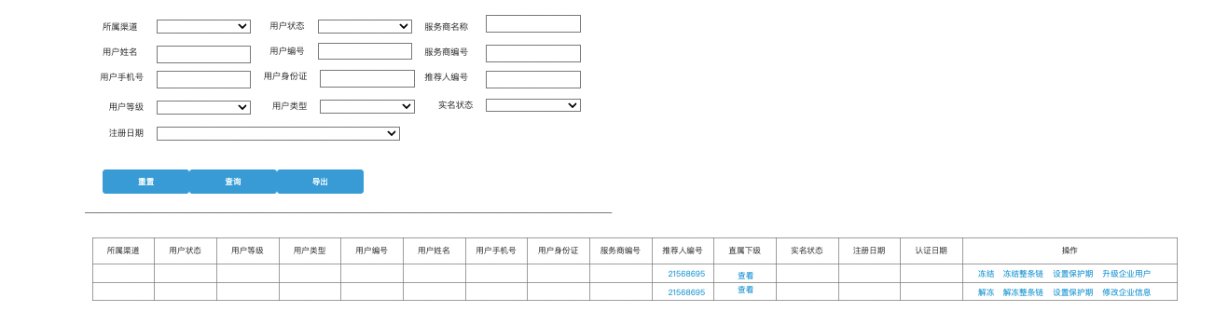

查询条件：

|  |  |
| --- | --- |
| 所属渠道 | 输入文字筛选渠道 |
| 用户状态 | 枚举值：正常、冻结、注销 |
| 服务商名称 | 用户对应的顶级账户的机构名称或姓名 |
| 用户姓名 | 用户的姓名，模糊搜索 |
| 用户编号 | 用户的编号，精确搜索 |
| 服务商编号 | 顶级账户的编号，精确搜索 |
| 用户手机号 | 用户手机号，模糊搜索 |
| 用户身份证 | 用户身份证号，模糊搜索 |
| 推荐人编号 | 上级账户的编号，精确搜索 |
| 用户等级 | 下拉选择用户当前的规模奖等级，枚举值：L0-L6 |
| 用户类型 | 下拉选择枚举值：个人、企业 |
| 实名状态 | 下拉选择枚举值：已实名、未实名 |
| 注册日期 | 日期控件选择注册的日期 |

查询结果：

|  |  |
| --- | --- |
| 所属渠道 |  |
| 用户状态 | 枚举值：正常、冻结、注销 |
| 用户等级 | 用户当前的规模奖等级，枚举值：L0-L6 |
| 用户类型 | 枚举值：个人、企业 |
| 用户编号 |  |
| 用户姓名 | 全姓名 |
| 用户手机号 | 中四掩码 |
| 用户身份证 | 显示前四后四 |
| 服务商编号 | 顶级用户的编号 |
| 推荐人编号 | 上级用户的编号 |
| 直属下级 | 查看按钮，点击可跳转至当前用户为推荐人编码的搜索结果 |
| 实名状态 | 枚举值：已实名、未实名 |
| 注册日期 | 用户创建日期 |
| 认证日期 | 用户最后一次完成实名认证的日期 |

操作：

|  |  |
| --- | --- |
| 冻结 | 将当前正常用户设为冻结状态，冻结后用户不可登录 |
| 解冻 | 将当前冻结用户设为正常状态，解冻后用户可登录 |
| 冻结整条链 | 将当前用户及其所有下级树状结构的用户设为冻结状态 |
| 解冻整条链 | 将当前用户及其所有下级树状结构的用户设为正常状态 |
| 设置保护期 | 为用户手动设置一个最低的规模奖等级和截止日期，在此日期之前，用户的规模奖可至少按照该设置等级进行分润，若用户实际业绩超过该等级，则按照实际业绩对应等级分润  设置时，需判断该用户上一级的设置等级和截止日期，当前用户所设置等级和日期不允许高于上级 |
| 升级企业用户 | 类型为个人的用户有此入口，打开弹窗可录入企业信息并将用户升级为企业类型用户 |
| 修改企业信息 | 类型为企业的用户有此入口，打开弹窗可查看、修改企业相关信息 |

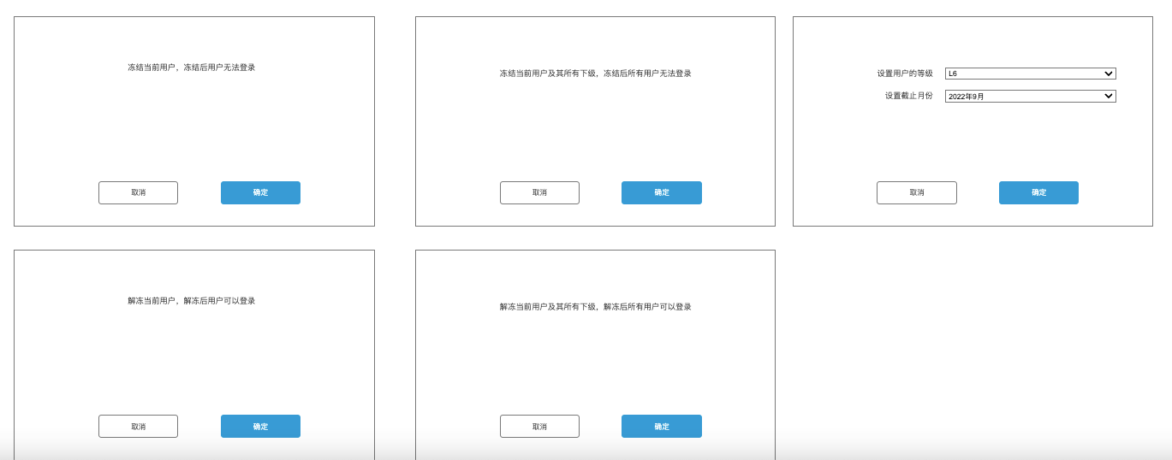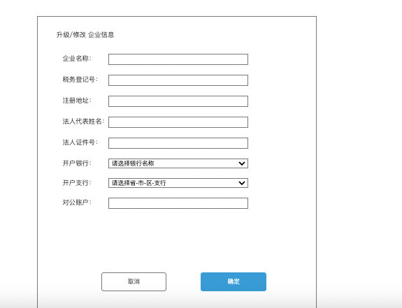

信息人工录入核对，系统不做校验。